Федеральное агентство связи

Федеральное государственное бюджетное образовательное учреждение

высшего образования

«Сибирский государственный университет

телекоммуникаций и информатики»

(ФГОБУ ВО «СибГУТИ) Кафедра ТС и ВС

09.03.01 Автоматизированные системы обработки

информации и управления

(очная форма обучения)

УЧЕБНАЯ ПРАКТИКА

«Учебная практика по получению первичных профессиональных умений и навыков»

Вариант 12

Выполнил:

Студент Факультета ИВТ

Ружаковский Н.Д.

Гр ИА-831

«___» _________ 2020г.

Проверил:

Парначева Т.И

«___» __________2020г.

Новосибирск 2020

Введение

Целью учебной практики является закрепить навыки использования программных продуктов. Прохождение её происходит в Сибирском государственном университете телекоммуникаций и информатики. Наша задача будет в том, чтобы, в соответствии с вариантом задания, разработать две программы: программу создания и программу обработки бинарного файла.

Основная часть
- Задание:

12 | - Создать файлSTUDENT.dat, содержащий записи следующей структуры: ФИО студента; его экзаменационные оценки по трем дисциплинам.  - Написать программу, которая выбирает из файла студентов, имеющих хотя бы одну задолженности. Вывести ФИО этих студентов и количество несданных экзаменов.

- Ввод данных:
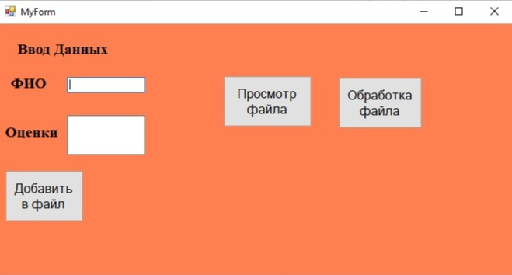

Для создания бинарного файла, я использовал режим доступа к файлу «ab», чтобы добавлять студентов или создать новый бинарный файл, если его нет. Ввод данных в него сделал с помощью конвертации ведённых данных в структуру. Записал в него десять придуманных мной студентов с их экзаменационными оценками.

- Вывод содержимого файла:
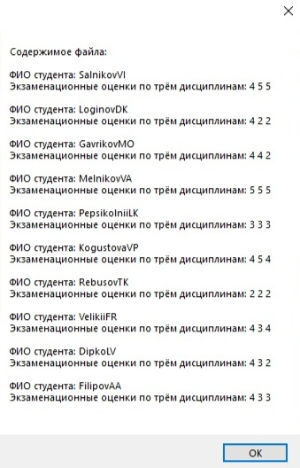

Для того, чтобы сделать вывод содержимого файла использовал доступ к файлу «rb», чтобы открыть файл для чтения. Вывод сделал с помощью цикла while и переменной S. Мы конвертировали данные из файла и записывали в переменную S, а потом выводили её на экран с помощью команды messagebox.

- Вывод студентов, имеющих хотя бы одну задолженность:

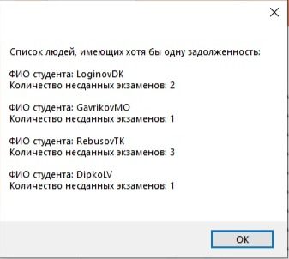

Для того, чтобы сделать вывод лишь студентов, имеющих хотя бы одну задолженность или другими словами оценку 2, снова использовал доступ к файлу «rb», чтобы открыть файл для чтения. Как и раньше брал данные из файла с помощью fread и проверял оценки с помощью цикла if. Если находилась 2, то увеличивал счётчик на единицу и потом выводил на экран ФИО студента вместе с полученным числом. Если таких студентов не будет, то выведется пустое окно.

Заключение

Проделав данную работу, по разработки двух программ: программы создания и программы обработки бинарного файла, я закрепил свои навыки использования программных продуктов, повторил работу с бинарными файлами, что всё не так просто и надо уметь использовать различные доступы к файлам и команды для действий с ними.

Список использованной литературы

1. Эпштейн М. С. Практикум по программированию на языке С. М.: Академия, 2007, -102с.
2. Керниган Б., Ритчи Д. Язык программирования Си / Пер. с англ. – М.:
Финансы и статистика, 1992 – 272 с.
3. Уэйт М., Прата С., Мартин Д. Язык Си. Руководство для начинающих / Пер. с англ. – М.: Мир, 1988 – 512 с.
4. Подбельский В. В., Фомин С. С. Программирование на языке Си: Учеб.

Приложения

#pragma once
#include "stdio.h"
#include<locale.h>
#include <String.h>
typedef struct stud
{
char name[50];
int A[3];
} stud;

namespace Проект1 {

using namespace System;
using namespace System::ComponentModel;
using namespace System::Collections;
using namespace System::Windows::Forms;
using namespace System::Data;
using namespace System::Drawing;

/// <summary>
/// Сводка для MyForm
/// </summary>
public ref class MyForm : public System::Windows::Forms::Form
{
public:
MyForm(void)
{
InitializeComponent();
//
//TODO: добавьте код конструктора
//
}

protected:
/// <summary>
/// Освободить все используемые ресурсы.
/// </summary>
~MyForm()
{
if (components)
{
delete components;
}
}
private: System::Windows::Forms::Label^ label1;

private: System::Windows::Forms::Label^ label3;
private: System::Windows::Forms::Label^ label4;
private: System::Windows::Forms::TextBox^ textBox1;

private: System::Windows::Forms::TextBox^ textBox3;
private: System::Windows::Forms::Button^ button1;
private: System::Windows::Forms::Button^ button2;
private: System::Windows::Forms::Button^ button3;
protected:

protected:

private:
/// <summary>
/// Требуется переменная конструктора.
/// </summary>
System::ComponentModel::Container ^components;

#pragma region Windows Form Designer generated code
/// <summary>
/// Обязательный метод для поддержки конструктора - не изменяйте
/// содержимое данного метода при помощи редактора кода.
/// </summary>
void InitializeComponent(void)
{
this->label1 = (gcnew System::Windows::Forms::Label());
this->label3 = (gcnew System::Windows::Forms::Label());
this->label4 = (gcnew System::Windows::Forms::Label());
this->textBox1 = (gcnew System::Windows::Forms::TextBox());
this->textBox3 = (gcnew System::Windows::Forms::TextBox());
this->button1 = (gcnew System::Windows::Forms::Button());
this->button2 = (gcnew System::Windows::Forms::Button());
this->button3 = (gcnew System::Windows::Forms::Button());
this->SuspendLayout();
//
// label1
//
this->label1->AutoSize = true;
this->label1->BackColor = System::Drawing::Color::Coral;
this->label1->Font = (gcnew System::Drawing::Font(L"Times New Roman", 14.25F, System::Drawing::FontStyle::Bold, System::Drawing::GraphicsUnit::Point,
static_cast<System::Byte>(204)));
this->label1->ForeColor = System::Drawing::Color::Black;
this->label1->Location = System::Drawing::Point(12, 66);
this->label1->Name = L"label1";
this->label1->Size = System::Drawing::Size(56, 22);
this->label1->TabIndex = 0;
this->label1->Text = L"ФИО";
//
// label3
//
this->label3->AutoSize = true;
this->label3->BackColor = System::Drawing::Color::Coral;
this->label3->Font = (gcnew System::Drawing::Font(L"Times New Roman", 14.25F, System::Drawing::FontStyle::Bold, System::Drawing::GraphicsUnit::Point,
static_cast<System::Byte>(204)));
this->label3->ForeColor = System::Drawing::Color::Black;
this->label3->Location = System::Drawing::Point(5, 129);
this->label3->Name = L"label3";
this->label3->Size = System::Drawing::Size(78, 22);
this->label3->TabIndex = 2;
this->label3->Text = L"Оценки";
//
// label4
//
this->label4->AutoSize = true;
this->label4->BackColor = System::Drawing::Color::Coral;
this->label4->Font = (gcnew System::Drawing::Font(L"Times New Roman", 14.25F, System::Drawing::FontStyle::Bold, System::Drawing::GraphicsUnit::Point,
static_cast<System::Byte>(204)));
this->label4->ForeColor = System::Drawing::SystemColors::Desktop;
this->label4->Location = System::Drawing::Point(21, 22);
this->label4->Name = L"label4";
this->label4->Size = System::Drawing::Size(126, 22);
this->label4->TabIndex = 3;
this->label4->Text = L"Ввод Данных";
//
// textBox1
//
this->textBox1->Location = System::Drawing::Point(89, 69);
this->textBox1->Name = L"textBox1";
this->textBox1->Size = System::Drawing::Size(100, 20);
this->textBox1->TabIndex = 4;
//
// textBox3
//
this->textBox3->Location = System::Drawing::Point(89, 118);
this->textBox3->Multiline = true;
this->textBox3->Name = L"textBox3";
this->textBox3->Size = System::Drawing::Size(100, 51);
this->textBox3->TabIndex = 6;
//
// button1
//
this->button1->Font = (gcnew System::Drawing::Font(L"Microsoft Sans Serif", 12, System::Drawing::FontStyle::Regular, System::Drawing::GraphicsUnit::Point,
static_cast<System::Byte>(204)));
this->button1->Location = System::Drawing::Point(9, 189);
this->button1->Name = L"button1";
this->button1->Size = System::Drawing::Size(101, 66);
this->button1->TabIndex = 7;
this->button1->Text = L"Добавить в файл";
this->button1->UseVisualStyleBackColor = true;
this->button1->Click += gcnew System::EventHandler(this, &MyForm::button1_Click);
//
// button2
//
this->button2->Font = (gcnew System::Drawing::Font(L"Microsoft Sans Serif", 12, System::Drawing::FontStyle::Regular, System::Drawing::GraphicsUnit::Point,
static_cast<System::Byte>(204)));
this->button2->ForeColor = System::Drawing::Color::Black;
this->button2->Location = System::Drawing::Point(290, 67);
this->button2->Name = L"button2";
this->button2->Size = System::Drawing::Size(114, 66);
this->button2->TabIndex = 8;
this->button2->Text = L"Просмотр файла";
this->button2->UseVisualStyleBackColor = true;
this->button2->Click += gcnew System::EventHandler(this, &MyForm::button2_Click);
//
// button3
//
this->button3->Font = (gcnew System::Drawing::Font(L"Microsoft Sans Serif", 12, System::Drawing::FontStyle::Regular, System::Drawing::GraphicsUnit::Point,
static_cast<System::Byte>(204)));
this->button3->Location = System::Drawing::Point(438, 69);
this->button3->Name = L"button3";
this->button3->Size = System::Drawing::Size(108, 66);
this->button3->TabIndex = 9;
this->button3->Text = L"Обработка файла";
this->button3->UseVisualStyleBackColor = true;
this->button3->Click += gcnew System::EventHandler(this, &MyForm::button3_Click);
//
// MyForm
//
this->AutoScaleDimensions = System::Drawing::SizeF(6, 13);
this->AutoScaleMode = System::Windows::Forms::AutoScaleMode::Font;
this->BackColor = System::Drawing::Color::Coral;
this->ClientSize = System::Drawing::Size(662, 324);
this->Controls->Add(this->button3);
this->Controls->Add(this->button2);
this->Controls->Add(this->button1);
this->Controls->Add(this->textBox3);
this->Controls->Add(this->textBox1);
this->Controls->Add(this->label4);
this->Controls->Add(this->label3);
this->Controls->Add(this->label1);
this->Name = L"MyForm";
this->Text = L"MyForm";
this->ResumeLayout(false);
this->PerformLayout();

}
#pragma endregion
private: System::Void button1_Click(System::Object^ sender, System::EventArgs^ e) {
FILE *f; stud t; int i;
System::String^S = gcnew String("");

f = fopen("STUDENT.dat", "ab");
S = textBox1->Text;
for (i = 0; i<S->Length; i++)
t.name[i] = S[i];
t.name[i] = 0;
for (i = 0; i<3; i++)
t.A[i] = System::Convert::ToDouble(textBox3->Lines[i]);
textBox1->Clear();
textBox3->Clear();
fwrite(&t, sizeof(t), 1, f);
fclose(f);
}
private: System::Void button2_Click(System::Object^ sender, System::EventArgs^ e) {
FILE *f; stud t; int i;
System::String^S = gcnew String("");
S = S + "Содержимое файла:\n\n";
f = fopen("STUDENT.dat", "rb");
fread(&t, sizeof(t), 1, f);
while (!feof(f))
{
S = S + "ФИО студента: ";
for (i = 0; i<strlen(t.name); i++)
S = S + Convert::ToChar(t.name[i]);
S = S + "\nЭкзаменационные оценки по трём дисциплинам: ";
for (i = 0; i<3; i++)
S = S + Convert::ToString(t.A[i]) + " ";
S = S + "\n\n";
fread(&t, sizeof(t), 1, f);
}
MessageBox::Show(S);
fclose(f);
}
private: System::Void button3_Click(System::Object^ sender, System::EventArgs^ e) {
FILE *f; stud t; int i, l;
System::String^S = gcnew String("");
S = "Список людей, имеющих хотя бы одну задолженность:\n\n";
f = fopen("STUDENT.dat", "rb");
fread(&t, sizeof(t), 1, f);
while (!feof(f))
{
l = 0;
for (i = 0; i<3; i++)
if (Convert::ToDouble(t.A[i]) == 2)
{
l++;
}
if (l != 0)
{
S = S + "ФИО студента: ";
for (i = 0; i<strlen(t.name); i++)
S = S + Convert::ToChar(t.name[i]);
S = S + "\nКоличество несданных экзаменов: " + Convert::ToString(l);
S = S + "\n\n";
}
fread(&t, sizeof(t), 1, f);
}
MessageBox::Show(S);
fclose(f);
}
};
}

